Atitt phi trv map and list

目录

1. 旅游区划图 1

2. Top10 trv place 1

3. Trv map 4

4. Trv grp 4

4.1. Pg bohol 4

4.1.1. 菲律宾有30个潜水目的地 4

5. Trav price 5

# 旅游区划图

北部区域（ 维甘 拉瓦格 小长滩 等）

马尼拉区（苏比克 克拉克

巴拉望

宿务

南部 达沃

# Top10 trv place

年来，该国的“冲浪之都” Siargao获得了越来越多的欢迎。

巴拉海（Sulu Sea）内巴拉望岛（Palawan）东南，是世界上最好的海洋保护区和潜水胜地之一，图巴塔哈礁自然公园（Tubbataha Reefs Natural Park）。图巴塔哈礁是数

巴拉望 克隆9 爱你到

薄荷 anilao 乌克兰山

巧克力山

长滩岛 妈用火山

Batanes提供了该国无与伦比的逃生体验。巴塔内斯岛栖息在菲律宾最北端，周围是绵延起伏的丘陵，天空和大海，风景如画。当地人享受一种宁静，放慢的生活方式

pinatubo火山

百盛滩漂流

　9. 博利瑙

　　拥有美丽的海滩，波光粼粼的瀑布，崎rock的岩层和洞穴状的洞穴群，波利尼奥值得一游，而其偏远的地理位置意味着您不太可能看到周围的任何其他游客。博利瑙拥有众多自然奇观，但同时也展示了一些有趣的历史景点，例如令人印象深刻的圣詹姆斯教堂(St. James Church)和独特的白色灯塔。

　　然而，亮点是帕塔尔白色沙滩，非常适合放松身心。每天晚上，壮丽的日落将海洋描绘成一系列雄伟的橘子，黄色和红色。田园诗般的地方，让您度过轻松的假期，博利瑙非常值得前往那里。

　2. 维甘

　　维甘是许多保存完好的殖民时期建筑和鹅卵石铺就的街道的所在地。漫步在这个地方就像是时光倒流，老式的马车驶过优雅的广场，宏伟的豪宅和迷人的教堂。

　　维甘是该国最古老的城镇之一，是新旧有趣的结合，西班牙和菲律宾的影响力无处不在。维甘周围散布着一些重要的历史和文化地标，是花两天观光的好地方。圣保罗大都会大教堂，宏伟的Mestizo区和萨尔塞多广场是其主要景点。

　　除此之外，这里还有许多很棒的餐厅和酒吧，您可以在那里品尝美味的当地美食。如果您想带一些特别的东西回家，那么所有的纪念品商店都会出售精美的当地制作的手工艺品。

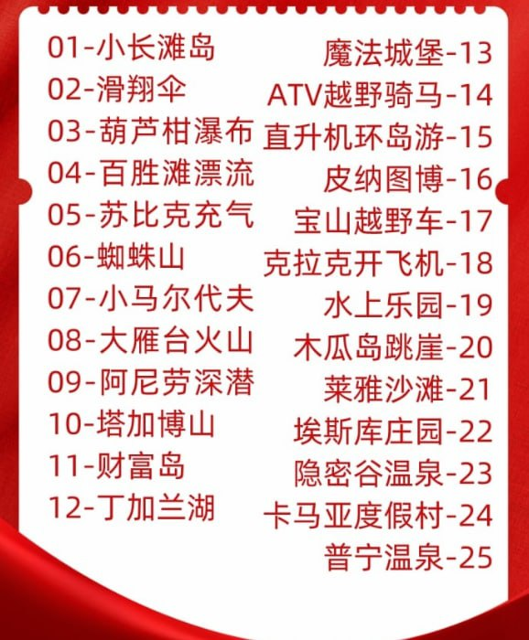

# Trv map

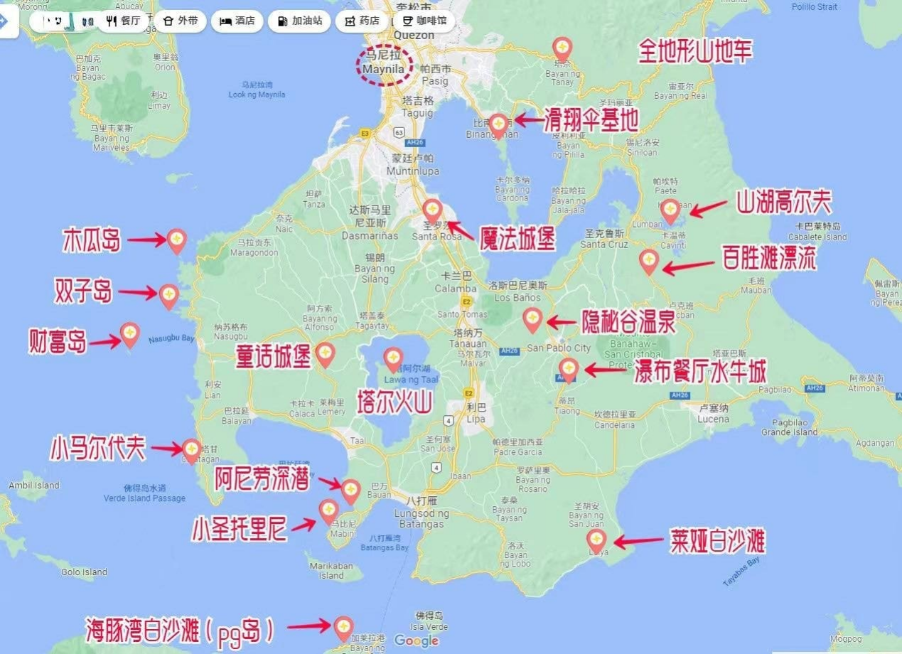

# Trv grp

## Pg bohol

<https://t.me/pg_dive>

<https://t.me/bohedao1>

官方指南 | 菲律宾十大潜水胜地 - HelloDive潜水

### 菲律宾有30个潜水目的地

# Trav price

Batanes tour package from maotouin

4d 8k

Batanes batan north day private rour 4k 8h

Batanes xxx 5k